Kraak jij de wiskundige en biologische code?

Bouwsteen 1: Wat is computationeel denken? Welke stappen behoren tot het stappenplan binnen het denkproces?

Deze fase in een notendop:

Het project wordt gestart met een korte inleidende opdracht. Met een mentimeter pijlen we naar de voorkennis van de leerlingen i.v.m. computationeel denken. Vervolgens gaan de leerlingen aan de slag met een groepswerk. Er zijn drie inleidende deelopdrachten, deze zorgen voor inzichten. Door te redeneren zijn ze onbewust al bezig met het stappenplan der computationeel denken. Dit zorgt dat het project op een luchtige manier ingeleid wordt. Nadien gaan we van start met de theorie omtrent het stappenplan. Beginnend worden alle stappen afzonderlijk besproken met bijhorende oefeningen. Om de les af te sluiten maken we de eerste algemene oefening waar alle stappen in terugkomen.
Tijd: 3 à 4 uur

Leerdoelen: De leerlingen kunnen:
- de stappen van het stappenplan der computationeel denken beschrijven;
- het belang van elke stap verklaren;
- oefeningen maken op elke stap en algemene oefeningen waarin alle stappen terugkomen;
- linken leggen/herkennen tussen wiskunde en biologie;
- verwondering opbrengen voor natuurelementen.

STEM-doelen:

- LPD S2: analyseren van natuurlijke en technische systemen aan de hand van verschillende STEM-concepten.
- Je kan patronen laten ontdekken.
- LPD S8: ontwikkelen van modellen om te visualiseren, te onderzoeken, op te lossen en te verklaren.
- Technologische modellen zoals schaalmodellen, technische tekeningen, algoritmes schema’s …
Leerinhouden: computationeel denken, decompositie, patroonherkenning, abstractie, algoritme, foutenanalyse, debuggen, nautilus, romanesco, rij van Fibonacci, honinggraat en preparaat
Randvoorwaarden:
Materiaal voor klasgebruik:

Ajuin
1 aardappelmesje
1 snijplank
1 pincet
1 object- en dekglaasje
Bijennest
Doorsnede van de nautilus
Exit ticket

Materiaal per groep voor inleidend opdracht:

Oplossingenbundel set/driehoeken
Spelfiches van de smartgames
Smartgames

Voorkennis leerlingen:
- De leerlingen zijn mogelijks al in aanraking gekomen met een smartgame.
- De leerlingen kunnen een preparaat maken.
- De leerlingen kunnen dierlijke en plantaardige cellen tekenen en hierbij de celorganellen benoemen.
- De leerlingen komen dagelijks in aanraking met talrijke patronen etc.

Externen: Geen

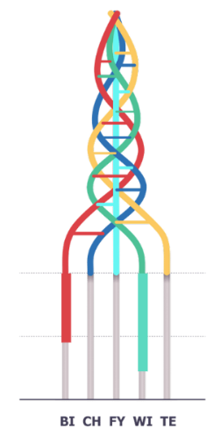
Beschrijving leeractiviteiten:
Deel conceptenmap dat bij deze leeractiviteit hoort:
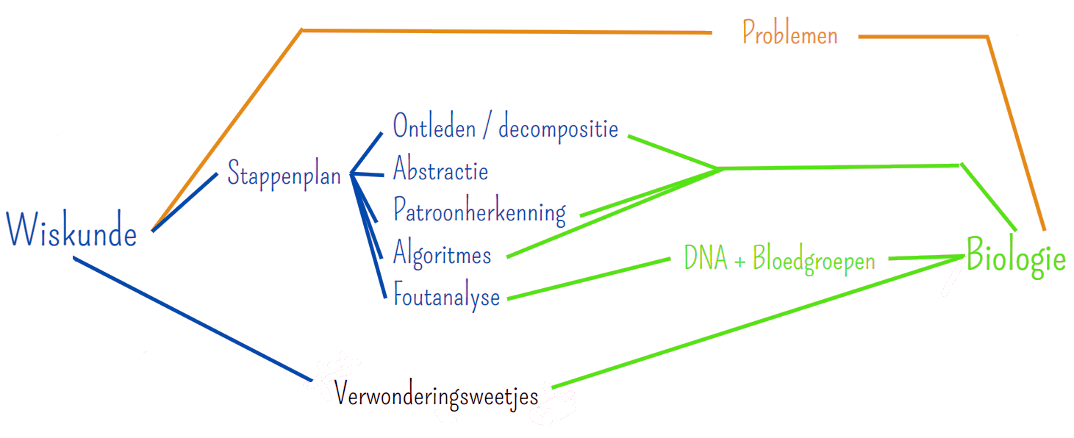
Overzicht leeractiviteit: timing + hoe te organiseren + hulpmiddelen

 | Beschrijving leeractiviteit | Duur | Hoe organiseren? | Hulpmiddelen
1. | Kennismaking + inleiding project | 5’ | - Klassikaal een algemene inleiding van het project. | - Mentimeter  - PowerPoint
2. | Inleidende opdrachten | 50’ | - Klassikale bespreking.  - In toegewezen groep (3 à 4 lln) aan de slag.  - Eerst deelopdrachten 1 en 2  - Vervolgens smartgames | - Leerlingenbundel  - Smartgames  - Spelfiches  - Verbetersleutel
3. | Stappenplan | 120-180’ | - Klassikale bespreking met individuele voorbereiding van de oefeningen.  - Stap 1: decompositie  - Ontleding van probleem  - Stap 2: patroonherkenning  - Leerlingen herkennen en benoemen patronen uit het dagelijks leven.  - Stap 3: abstractie  - Leerlingen kunnen voorbeelden geven waarbij abstractie van toepassing is.  - Stap 4: algoritme  - Leerlingen geven voorbeelden van algoritmes in het dagelijks leven.  - Stap 5: foutenanalyse  - Leerlingen kunnen debuggen:  - Wiskundig bewijs  - Oefening bloedgroepen  - … | - Leerlingenbundel  - Nautilus  - Honinggraat  - Video ‘Inside Out’  - Romanesco  - Dekglaasje  - Draagglaasje  - Mes  - Ajuin  - Snijplank  - Pincet  - Water  - Video DNA
4. | Synthese + algemene oefening | 15’ | - Klassikale bespreking van het stappenplan  - Algemene oefening  - Exit ticket | - Exit ticket  - Leerlingenbundel  - LPD W2  - LPD W60  - LPD S2  - LPD B23  - LPD B38

Extra uitgebreide info bij leeractiviteit:
- Kennismaking + inleiding project

De leerkracht start de les met een korte kennismaking. Hierbij wordt het project in een notendop besproken. Vervolgens peilt de leerkracht naar de voorkennis van de leerlingen. Hiervoor wordt een mentimeter gebruikt. De leerlingen geven via hun smartphone aan waar ze aan denken bij de term ‘computationeel denken’. Er vormt zich een woordenwolk van allerlei termen en aspecten. Tot slot volgt hier een kort onderwijsleergesprek over.
- Inleidende opdrachten

In het volgend lesdeel krijgen leerlingen instructies om in groep aan de slag te gaan. Hiervoor wordt de klas verdeeld in groepjes van drie. De leerlingen gaan in dit onderdeel aan de slag met een inleidende opdracht bestaande uit drie deelopdrachten. Na het finaliseren van de eerste twee deelopdrachten, driehoeken en set, verbeteren de leerlingen deze met behulp van een verbetersleutel. Als deze verbetering gedaan is, zullen ze een spelfiche ontvangen met een bijhorende smartgame. Hierop staan drie opgaves die ze tot een goed einde zullen moeten brengen. Zijn ze eerder klaar met deze opgaves, maken ze andere voorbeelden uit het spelboekje. Voor iedere deelopdracht wordt 15 minuten voorzien.

- Stappenplan

In wat volgt behandelen we het eigenlijke stappenplan. Hierin zal elke stap afzonderlijk worden besproken. Bij iedere stap afzonderlijk zullen er oefeningen voorzien worden. Leerlingen werken eerst individueel aan deze oefeningen. Bij vragen kunnen ze terecht in hun toegewezen groep. Vervolgens worden de oefeningen klassikaal overlopen. Het is belangrijk dat ze het geheel goed onder de knie hebben alvorens het denkproces te kunnen begrijpen. Gedurende dit lesdeel worden linken tussen de wiskunde en de biologie/natuur sterk benadrukt. Het doel hiervan is dat leerlingen optimaal het verband kunnen leggen tussen de verschillende stem-disciplines onderling.

- Synthese + algemene oefening

Om de les af te ronden volgt er een synthese in de vorm van een Prezi. Deze kunnen leerlingen raadplegen met hun smartphone. Tot slot volgt een algemene oefening. Hierin komen alle stappen samen. Leerlingen zullen dus onbewust het stappenplan doorlopen om een probleem op te lossen. Uiteindelijk neemt de leerkracht een exit ticket af. Hiermee bevraagt ze de les.
Ondersteunend materiaal voor leerlingen en leerkrachten:
Dit zijn verdere verwijzingen naar concreet lesmateriaal voor leerlingen, zoals werkblaadjes, en voor leerkrachten, zoals PowerPoint presentaties. Mogelijks zal hier al naar verwezen worden in de beschrijving leeractiviteiten. Bedoeling is dat je hier een link maakt naar de respectievelijke werkblaadjes, presentaties, etc.
Cursus voor de leerkracht: Kraak jij de biologische en wiskundige code? (handleiding + PowerPoint)
Voorbeeld patronen en algoritmes: nautilus, romanesco, honinggraat, …
Werkbundel: leerlingenbundel
Synthese Prezi: https://prezi.com/view/VLPxVg3V0nz1SZorNcTc/?fbclid=IwAR2eYyaOaTtQCSihPty-HCkMmhBn1q3YH43IrGLnGE2BHCymqUqMqzbZsDY
Mentimeter:
- Link leerkrachten: https://www.mentimeter.com/app/presentation/alcbrfrsnjpp7ee4vqhu64qnkzkqk9sk/do42uox57vqc/edit
- Link leerlingen: https://www.menti.com/al1rpc2zsmwc
Video’s:
- https://www.youtube.com/watch?v=606396EJcJo (1:00 – 2:45)
- https://www.youtube.com/watch?v=UK7kT_22QfI&t=2s
Algoritmes, online flowcharts: https://lucid.app/users/login?returnUrlOverride=%2Flucidchart%2F9e95b288-bbfb-48a6-83fd-64d0e50e968d%2Fedit%3FbeaconFlowId%3DBD7A09D6A97248EA%26invitationId%3Dinv_1118521d-c8e1-48ff-a95b-6e93253ab6e4%26page%3D0eqBfotfVGlV%26fbclid%3DIwAR2N3wyKr8RgxZR4qsZcU3CMk9B7fEkNUG5x-V3GjU8AuF1pRTzf1kEd83A#/login?referredProduct=lucidchart
Programma’s bij weetjes: https://www.programiz.com/python-programming/online-compiler/

Reader:
Dit zijn verwijzingen naar voor de leerkracht interessante bronnen over deze bouwsteen met extra achtergrondinformatie (filmpjes, boeken, artikels, websites, etc.)
Kennismaking + inleiding project (Wat is computationeel denken?)
- https://www.stemcomputer.be/computationeel-denken
- https://onderwijs.vlaanderen.be/sites/default/files/2021-07/Zo-denkt-een-computer.pdf
- https://maken.wikiwijs.nl/userfiles/131e2868280e301fab9f43353e6df6a67aed3515.pdf
- https://diekeecommerce.blob.core.windows.net/cmsfiles/nieuwe_website/secundair_onderwijs/nando_/inspiratieboek_computationeeldenken.pdf
- https://maken.wikiwijs.nl/userfiles/235b2efa138d0f5fbd51e8c35f0974e8286cb9ab.pdf
- https://www.scriptieprijs.be/sites/default/files/thesis/2018-09/thesis_verlinde_van_de_staey.pdf
- https://www.stemcomputer.be/computationeel-denken
- https://www.robbewulgaert.be/onderwijs/lessenreeks-computationeel-denken-javascript?fbclid=IwAR2vEUf3uPPPYkrkVZ8VoF6bIu9SX4d_-zal7p3--bmohHbWmtton9ULSRc

Inleidende opdrachten
- https://www.smartgames.eu/nl/probeer-smartgames-online
- https://www.uitwiskeling.be/2010/01/15/patronen-leren-herkennen-in-de-eerste-en-tweede-graad/?v=d3dcf429c679
- https://123bordspellen.com/hoe-speel-je-set/

Stappenplan
- Stap 1: decompositie
- Stap 2: patroonherkenning
- https://www.uitwiskeling.be/2010/01/15/patronen-leren-herkennen-in-de-eerste-en-tweede-graad/?v=d3dcf429c679
- https://nl.pinterest.com/hoogbegaafd/fractals-en-natuurlijke-patronen/
- https://www.geestkunde.net/woordenlijst/fractalen-en-fibonacci.shtml
- https://pro.katholiekonderwijs.vlaanderen/computationeel-denken/inspirerende-praktijkvoorbeelden/logische-getallenreeksen
- Stap 3: abstractie
- https://nl.pinterest.com/pin/70437487369044/
- Stap 4: algoritme
- https://npokennis.nl/story/39/wat-is-een-algoritme?languageFromSerie=nl
- https://decorrespondent.nl/10306/wat-is-een-algoritme/149980270484-745de161
- Stap 5: foutenanalyse
- https://www.tijdschriftkarakter.be/biologie-inspireert-computerwetenschap/
- https://www.researchgate.net/publication/303298036_DNA_Computing_Made_Simple

Synthese + algemene oefeningen
- https://nl.wikipedia.org/wiki/Somformule_van_Gauss?fbclid=IwAR031ofE0G0N3gEp58vgww3Kxrj4vrfGw8H4WYRCMkt0KX0VHjkw-ukNtM8
- https://nl.wikihow.com/De-getallen-van-1-tot-N-bij-elkaar-optellen?fbclid=IwAR2UfqMK0cJfMxu2HiVaqFHbmA5heKjGuBUQioqf6nVmJrFMql1GL5Sijtw

ICT-tools:
- Mentimeter
- YouTube
- Prezi

Wiskunde

Leerplannen:
LPD 2: De leerlingen onderzoeken interacties tussen wiskunde en andere domeinen via wiskundige toepassingen.
LDP 60: De leerlingen ontwerpen algoritmes om problemen digitaal op te lossen.

Eindtermen:
ET. 4.5: De leerlingen ontwerpen algoritmen op problemen digitaal op te lossen. Met inbegrip van kennis.

Biologie

Leerplan derde graad:
LPD B23: De chemische structuur van het DNA en RNA bespreken.
LPD B38: Aan de hand van concrete vraagstukken, kruisingsschema's en stambomen, de overerving van codominante allelen, letale allelen, multipele allelen, polygenie, geslachtsgebonden allelen, gekoppelde genen en recombinatie van gekoppelde genen interpreteren en toelichten.

STEM
LPD S2: De leerlingen analyseren natuurlijke en technische systemen aan de hand van verschillende STEM-concepten.
LPD S8: De leerlingen ontwikkelen modellen om te visualiseren, te onderzoeken, op te lossen en te verklaren.

Ontwikkeld in samenwerking met: Sint-Jozefinstituut Bokrijk

